Châu Âu sắp khai tử bóng đèn sợi đốt

Liên minh châu Âu (EU) sẽ chấm dứt việc sản xuất bóng sợi đốt truyền thống từ tháng 9/ 2012 và chuyển sang sử dụng các loại bóng tiết kiệm năng lượng.

Phần lớn bóng sợi đốt đang được bán và sử dụng tại châu Âu là loại bóng mà Thomas Edison phát minh vào năm 1879. Trong gần 130 năm qua, cấu tạo của loại bóng này hầu như không thay đổi. Một báo cáo của EU khẳng định lục địa già sẽ tiết kiệm khoảng 12 tỷ USD tiền điện mỗi năm nếu sử dụng những loại bóng tiêu thụ điện năng thấp hơn. Lượng điện tiết kiệm này đủ cung cấp cho 11 triệu hộ gia đình trong một năm.

Do đó, từ tháng 9 năm sau, các cửa hàng tại châu Âu sẽ chỉ được phép bán những loại đèn sợi đốt có công suất tiêu thụ nhỏ hơn 100 W. Tới tháng 9/2012, các hộ gia đình trên toàn lục địa sẽ chấm dứt việc sử dụng đèn sợi đốt. Đây là nội dung của một đề xuất mà EU đưa ra tại Brussels vào ngày 8/12.

"Quyết định này sẽ thay đổi cách chúng ta tiêu thụ năng lượng, đồng thời làm giảm 15 triệu tấn CO2 trong khí quyển mỗi năm. Hóa đơn tiền điện hàng năm của mỗi hộ gia đình trên lãnh thổ châu Âu sẽ giảm trung bình 50 euro", Andris Piebalgs, Cao ủy phụ trách năng lượng của EU, phát biểu.

Theo ước tính của báo cáo, khoảng 85% bóng sợi đốt tại châu Âu đang tiêu tốn quá nhiều điện. Trong khi đó, các nước EU đã đồng ý cắt giảm 20% lượng điện tiêu thụ từ nay tới năm 2020 để khắc phục hiệu ứng nhà kính.

Những loại bóng đèn mới, như đèn compact huỳnh quang, có thể giúp các hộ gia đình tiết kiệm tối đa 80% lượng điện dành cho đèn sợi đốt truyền thống. Andris Piebalgs cho biết việc loại bỏ đèn sợi đốt phải được tiến hành từng bước để các công ty sản xuất bóng đèn có thời gian lắp đặt và ứng dụng các công nghệ mới, nhờ đó mà chất lượng bóng đèn được đảm bảo.

GIÁ VÀNG TRONG NGÀY

SJC PNJ

VÀNG Mua Bán Mua Bán

Hà Nội 2.365 2.372 2.357 2.367

TP.HCM 2.365 2.370 2.357 2.367

Đà Nẳng 2.365 2.370 2.357 2.367

Cần Thơ 2.365 2.370 2.357 2.367

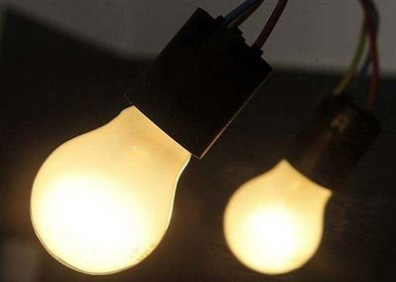

Cấu tạo của đèn sợi đốt hầu như không thay đổi kể từ khi chúng được Thomas Edison phát minh cách đây 129 năm